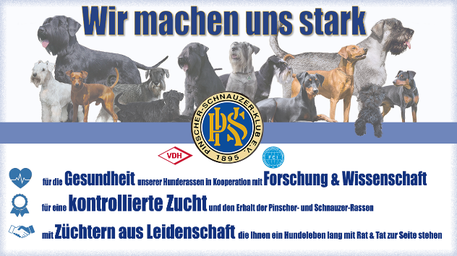
PINSCHER- SCHNAUZER-KLUB 1895 e. V.
Landesgruppe Nordmark

Pinscher-Schnauzer-Klub Landesgruppe Nordmark
1.Vorsitzender: Mario Krauß
Schillerstraße 26, 23858 Reinfeld
Telefon: 04533610511

Schriftliche Einwilligung gemäß Datenschutz Zwingerveröffentlichung

Die unten angegebenen personen- und/oder sachbezogenen Daten, insbesondere Zwingernamen, Rasse/n, Name/n, Anschrift, Telefon- und/oder Handynummer, Webadresse sowie Logo oder Foto, dienen allein zum Zwecke der Veröffentlichung auf der Webseite der PSK-Landesgruppe Nordmark (www.psk-nordmark.de). Sie sind allein zum Zwecke der Veröffentlichung notwendig und erforderlich und werden auf Grundlage gesetzlicher Berechtigungen erhoben.

Zwingername:
Rasse/n:
1. Züchter Vorname, Name:
2. Züchter Vorname, Name:
bei Zwingergemeinschaft
Straße, Hausnr.:
PLZ Ort:
Telefon:
Handy:
Homepage:
Logo/Foto:
Bitte nur ein Foto oder Logo hochladen

Ort | den | Unterschrift der / des Züchters (bei einer Zwingergemeinschaft Unterschriften aller Partner)

Rechte der/des Betroffenen: Auskunft, Berichtigung, Löschung und Sperrung, Widerspruchsrecht
Sie sind gemäß § 15 DSGVO jederzeit berechtigt, gegenüber der PSK Landesgruppe Nordmark um umfangreiche Auskunftserteilung zu den zu Ihrer Person gespeicherten Daten zu ersuchen.

Gemäß § 17 DSGVO können Sie jederzeit gegenüber der PSK Landesgruppe Nordmark die Berichtigung, Löschung und Sperrung einzelner personen- und/oder sachbezogener Daten verlangen.

Sie können darüber hinaus jederzeit ohne Angabe von Gründen von Ihrem Widerspruchsrecht Gebrauch machen und die erteilte Einwilligungserklärung mit Wirkung für die Zukunft abändern oder gänzlich widerrufen. Sie können den Widerruf entweder postalisch, per E-Mail oder per Fax an den Vertragspartner übermitteln. Es entstehen Ihnen dabei keine anderen Kosten als die Portokosten bzw. die Übermittlungskosten nach den bestehenden Basistarifen.

Ort | den | Unterschrift der / des Züchters (bei einer Zwingergemeinschaft Unterschriften aller Partner)

